Учреждение образования

«БЕЛОРУССКИЙ ГОСУДАРСТВЕННЫЙ ТЕХНОЛОГИЧЕСКИЙ УНИВЕРСИТЕТ»

Факультет информационных технологий

Кафедра информатики и веб-дизайна

Специальность 1-40 05 01 «Информационные системы и технологии»

Специализация 1-40 05 01 03«Информационные системы и технологии»

**ПОЯСНИТЕЛЬНАЯ ЗАПИСКА**

**КУРСОВОЙ РАБОТЫ**

по дисциплине «Организация веб-порталов и администрирование информационных систем».

Тема «Обзор возможностей CRM-системы AmoCRM (в т. ч. интеграция с 1C)»

Исполнитель

студент 4 курса 1 группы

(подпись) (инициалы, фамилия)

Руководитель

ст. преподаватель

(подпись) (инициалы, фамилия)

Курсовая работа защищена с оценкой

Руководитель

ст. преподаватель

(подпись) (инициалы, фамилия)

Минск 2019

**Оглавление**

Введение 4

1 Установка программного обеспечения 5

1.1 Регистрация в CRM-системе AmoCRM 5

1.2 Установка системы 1С 6

2 Создание инфраструктуры AmoCRM 11

2.1 Добавление нового контакта 11

2.2 Добавление компании 13

2.3 Добавление сделки 14

3 Интеграция системы AmoCRM с 1С 15

3.1 Предварительная настройка интеграции 15

3.2 Импорт данных в 1С 16

3.3 Экспорт данных из 1С 17

4 Руководство пользователя 19

4.1 Создание задачи 19

4.2 Использование учетных записей контактов 20

Заключение 21

Список литературы 22

# Введение

Система управления взаимоотношениями с клиентами (CRM, CRM-система, сокращение от англ. *Customer Relationship Management*) — прикладное программное обеспечение для организаций, предназначенное для автоматизации стратегий взаимодействия с заказчиками (клиентами), в частности для повышения уровня продаж, оптимизации маркетинга и улучшения обслуживания клиентов путём сохранения информации о клиентах и истории взаимоотношений с ними, установления и улучшения бизнес-процессов и последующего анализа результатов [1].

Использование CRM-системы позволит решить:

* получить общую для компании стандартизированную базу контактов (клиентов, контрагентов);
* эффективно осуществлять контроль качества работы отдела продаж в любой момент времени;
* получить статистику и аналитику эффективности работы с входящими звонками, запросами;
* планировать повышение качества работы и разрабатывать стратегию развития бизнеса.

В ходе данной курсовой роботы проводился анализ функциональных возможностей CRM-системы AmoCRM. Данная система является одной из лучших для ведения малого и среднего бизнеса за счет наличия большого количества различных функция и хороший интегрированности системы с популярной платформой 1С. Наличие удобного интерфейса и подробной документации делает данную систему очень популярной среди пользователей.

AmoCRM – облачная программа, не требующая установки на рабочие компьютеры сотрудников. Владелец оплачивает выбранный тариф, подключает нужное число сотрудников, и отдел продаж начинает работать. Основное назначение системы – учет текущих продаж, покупателей и проводимых сделок. Уже несколько лет программа считается лучшей crm для продаж в сфере среднего и малого бизнеса. В системе можно хранить любую информацию о новых и постоянных клиентах – юридические реквизиты, адреса и телефонные номера, электронную почту. Если компания работает с несколькими сегментами покупателей, актуально настроить сразу несколько [воронок продаж](https://neurocrm.ru/blog/kak-postroit-voronku-prodazh/), например, для оптовых и розничных заказчиков [2].

# Установка программного обеспечения

## 1.1 Регистрация в CRM-системе AmoCRM

Для использования системы AmoCRM первоначально необходимо создать учетную запись. AmoCRM предоставляет своим клиентам возможность пробного использования системы в течении 14 дней. Для регистрации необходимо перейти на официальный сайт системы и в форме регистрации ввести имя и фамилию пользователя (он же является директором предприятия, для которого разворачивается система), электронную почту, а также номер телефона, на который придёт код подтверждения. После ввода кода подтверждения в соответствующие поле происходит авторизации в систему и становится возможным ее использование [3]. На рисунке 1.1 представлена регистрация в AmoCRM.

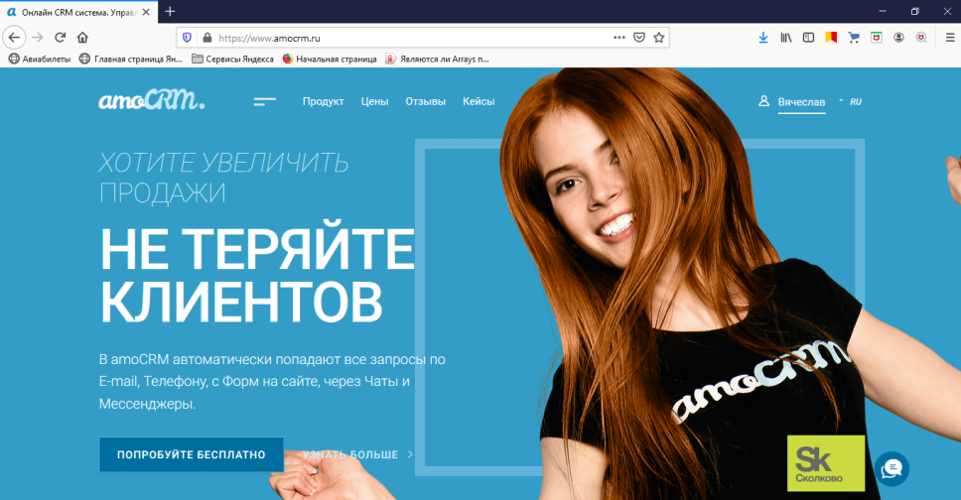

Рисунок 1.1 – Страница регистрации AmoCRM

После успешной регистрации на электронный адрес указанную электронную почту должно прийти письмо с данными пользователя. Они включают в себя адрес (название фирмы), логин и пароль, которые будут использоваться для авторизации. Также эти данные понадобятся в дальнейшем для удаленного подключения к системе при интеграции AmoCRM с другими CRM. Пример такого письма представлен на рисунке 1.2.

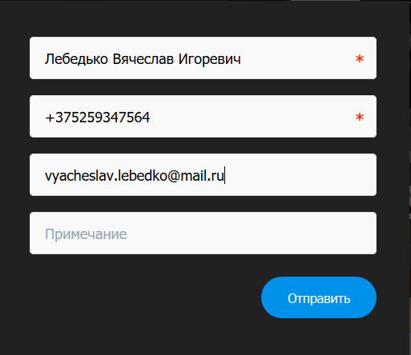

Рисунок 1.2 – Данные регистрации

## 1.2 Установка системы 1С

Для тестирования возможностей интеграции системы AmoCRM с 1C была развернута платформа 1С Предприятие 8.3 с конфигурацией 1C Бухгалтерия. Для установки системы 1С необходимо перейти на официальный сайт 1С и скачать установщик платформы предприятия, а также установщик конфигурации [4]. В данной курсовой работе в качестве конфигурации использовалась бухгалтерия [5].

В процессе установки платформы 1С Предприятие, вам будет предложено выбрать необходимые компоненты для установки, а также выбрать путь расположения программы в диалоговом окне, показанном на рисунке 1.3.

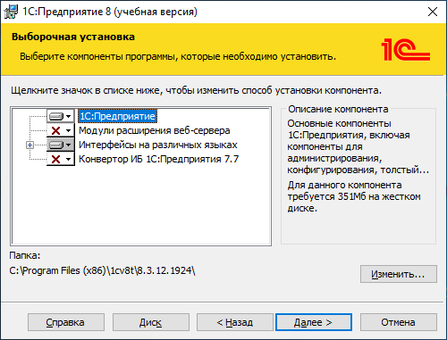

Рисунок 1.3 – Выбор компонентов установки

На следующем шаге необходимо выбрать язык программного интерфейса, как показано на рисунке 1.4. По завершению установки на рабочем столе появится ярлык 1С Предприятие. После установки необходимо запустить установщик конфигурации 1C Бухгалтерия, скачанный ранее.

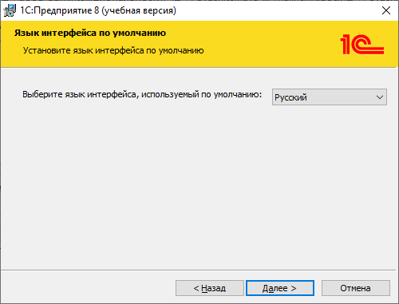

Рисунок 1.4 – Выбор языка интерфейса

Процесс установки конфигурации простой и требует от пользователя лишь указать каталог, куда будут установлены шаблоны и файлы конфигурации, как показано на рисунке 1.5.

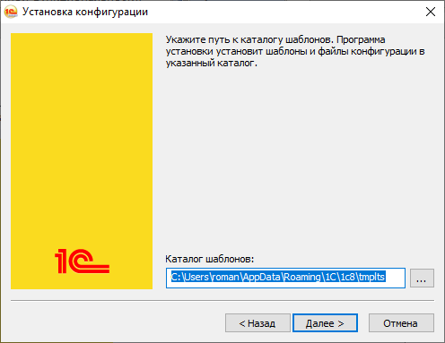

Рисунок 1.5 – Настройка *папки для установки* конфигурации

Заключительным шагом в развёртывании системы 1C является создание баз данных предприятия. Для этого необходимо открыть программу 1С предприятие, и в появившемся стартовом окне нажать на кнопку «Добавить», показанную на рисунке 1.6. После нажатия кнопки откроется мастер добавления базы данных предприятия.

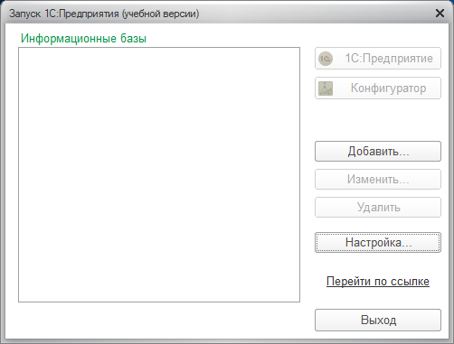

Рисунок 1.6 – *Пустой список* информационн*ых* *баз с кнопкой «Д*обав*ить»*

В процессе добавления базы данных пользователю будет предложено либо создать новую информационную базу из поставляемой конфигурации, либо добавить существующею базу данных, если она была создана ранее. В ходе курсовой работы использовалась новая база данных, т.е. был выбран первый пункт, как показано на рисунке 1.7.

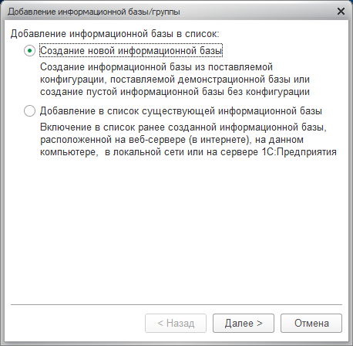

Рисунок 1.7 – *Выбор с*оздани*я* новой информационной базы

При добавлении новой базы данных пользователю будет необходимо выбрать шаблон. Список установленных шаблонов баз данных показан на рисунке 1.8. Так как ранее устанавливалась конфигурация 1C бухгалтерия, то в качестве шаблона был выбран пункт «Бухгалтерия предприятия учебная». Также была установлена вторая демонстрационная база данных, которая уже заполнена тестовой информацией и нужна в ознакомительных целях.

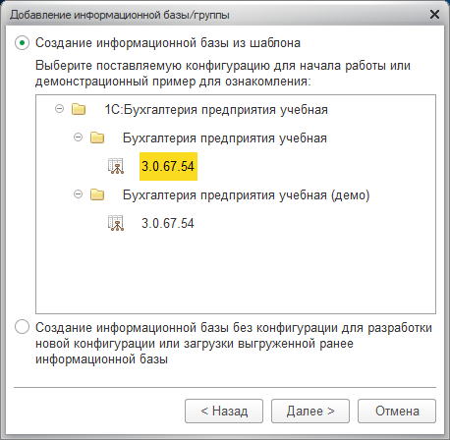

Рисунок 1.8 – *Выбор шаблона информационной* базы

На следующем шаге необходимо указать наименование создаваемой информационной базы, а также определить, будут ли файлы храниться локально на данном компьютере, или удаленно на сервере 1C. Так как используется учебная версия 1С, то был выбран пункт локального расположения базы. Процесс выбора расположения информационной базы представлен на рисунке 1.9.

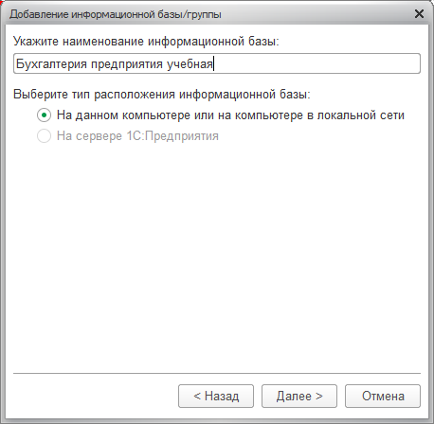

Рисунок 1.9 – Ввод расположения информационной базы

На следующем этапе пользователю будет предложено выбрать директорию, куда будут установлены файлы. На последнем этапе необходимо выбрать способ аутентификации и режим запуска, как показано на рисунке 1.10.

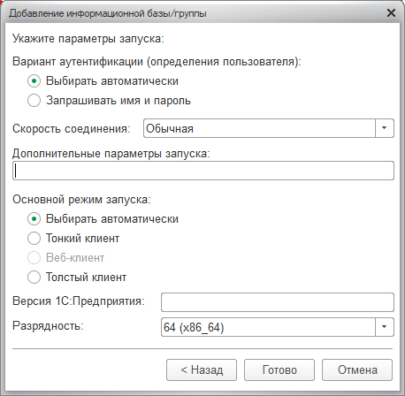

Рисунок 1.10 – Настройки *способа* *подключения к* б*азе*

Так как 1С Предприятие имеет клиент-серверную архитектуру, пользователь может выбрать либо толстый, либо тонкий клиент. В первом случае большую часть информации система обрабатывает на компьютере пользователя. В режиме тонкого клиента все действия выполняются на сервере, пользователю выводится лишь отображение получаемой информации. Этот режим работы не требует больших ресурсов как системы, так и канала связи. Если оставить пункт «выбирать автоматически», то 1С определит подходящий режим исходя из файлов конфигурации. Также пользователь должен выбрать разрядность системы. При установленной 64-битной операционной системе рекомендуется использовать аналогичную разрядность 1С, что предпочтительнее при больших нагрузках. После завершения добавления информационной базы она отобразится в окне запуска 1С, как показано на рисунке 1.11.

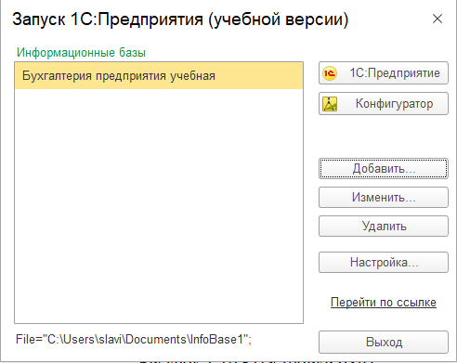

Рисунок 1.11 – Список информационных баз

Для начала работы необходимо выбрать нужную информационную базу и нажать на кнопку «1С: Предприятие», после чего откроется главное окно программы.

# Создание инфраструктуры AmoCRM

При входе в систему AmoCRM перед пользователем открывается рабочий стол, на котором представлены текущие задачи, а также лента активности сотрудников, как показано на рисунке 2.1. В верхней части программы расположено меню с перечнем всех функциональных возможностей системы.

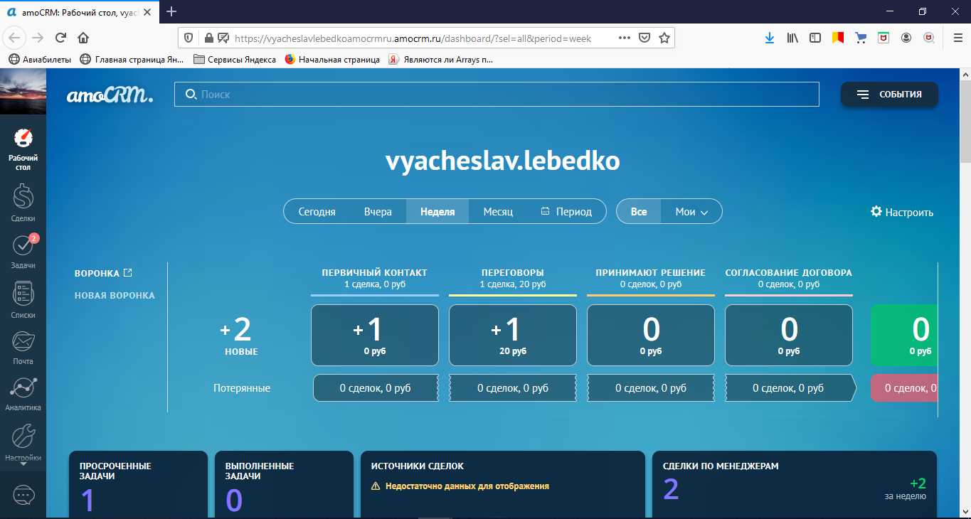

Рисунок 2.1 – Рабочий стол

В списке доступных функций:

* контакты — список контактов с правами доступа;
* компании — собственный органайзер каждого контакта;
* задачи — дела, которые контакт ставит приоритетом перед прочими;
* клиенты — любые потенциальные либо настоящие клиенты, включая лидов и контакты бывших клиентов;
* сделки — базовый документ менеджера. Формируется в начале переговоров о реализации товара/услуги. В процессе работы изменяется статус.

## 2.1 Добавление нового сотрудника

Для добавления нового сотрудника в систему нужно выбрать пункт меню «Контакты», затем «Добавить контакт». Затем необходимо заполнить форму данных контакта, показанную на рисунке 2.2. При указании новой должности, ее достаточно ввести в соответствующее поле, и она автоматически создастся.

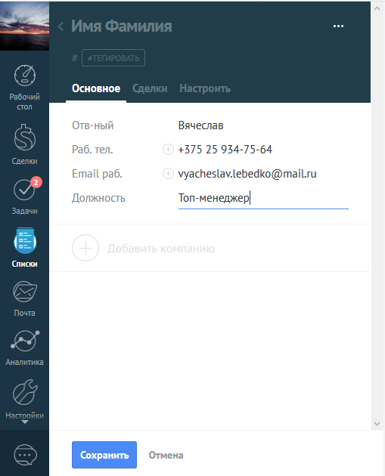

Рисунок 2.2 – Добавление контакта

Просмотреть список работающих сотрудников, а также всю необходимую информацию можно на странице «Контакты», показанную на рисунке 2.3. При этом можно отфильтровать список сотрудников по тому, работают они в штате, или внештатные.

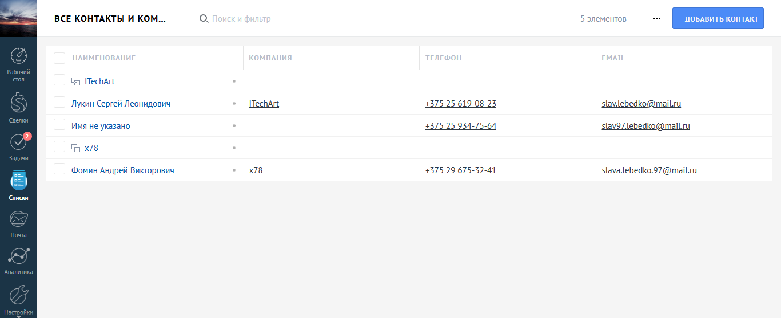

Рисунок 2.3 – Список контактов

Также у администратора есть возможность просмотреть уровень пользователей сотрудников. Для этого нужно выбрать пункт «Пользователи» категории «Настройки». Будет выведен список всех пользователей по порядку, как показано на рисунке 2.4.

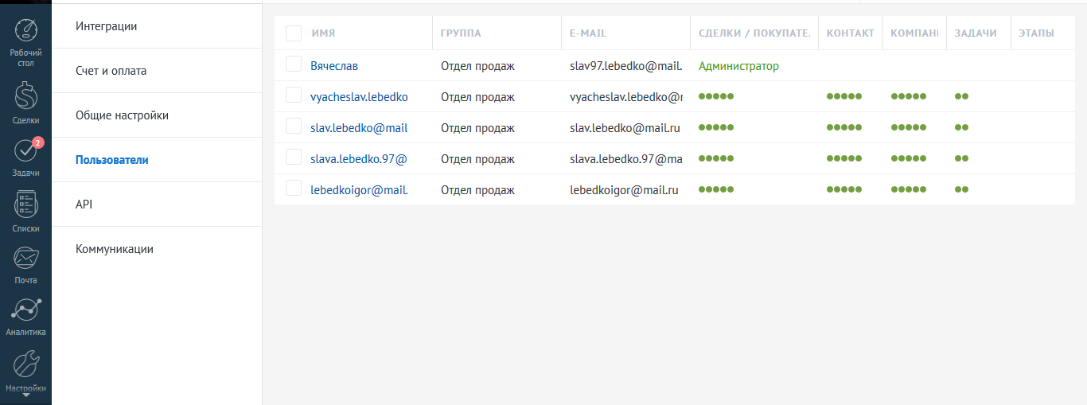

Рисунок 2.4 – Список пользователей

## 2.2 Добавление компании

Для добавления нового клиента необходимо выбрать пункт меню «Компании», затем «Добавить». Форма добавления компании показана на рисунке 2.5. При добавлении клиента необходимо заполнить форму контактными данными компании, так же есть возможность назначить ответственного сотрудника за работу с компанией. При этом клиентом может выступать как физическое, так и юридическое лицо. Процесс добавления новой компании представлен на рисунке ниже.

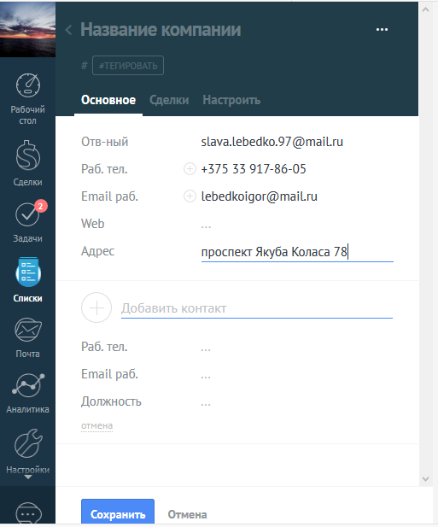

Рисунок 2.5 – Добавление компании

После добавления новой компании она появится в соответствующим списке, что продемонстрировано на рисунке 2.6.

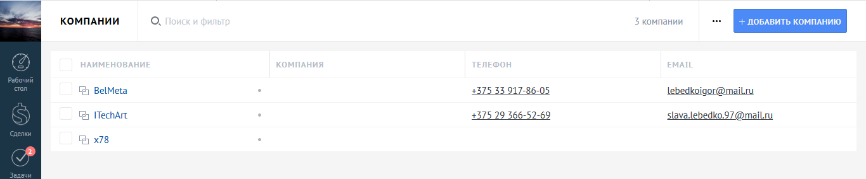

Рисунок 2.6 – Список клиентов

## 2.3 Добавление новой сделки

Для добавления сделки необходимо выбрать пункт меню «Новая сделка» и заполнить форму данными. При указании получателя продукта можно использовать как нашу компанию, так и сторонние, в случае если наша компания является потребителем услуги. В качестве плательщика можно использовать созданных ранее клиентов, как показано на рисунке рисунок 2.7.

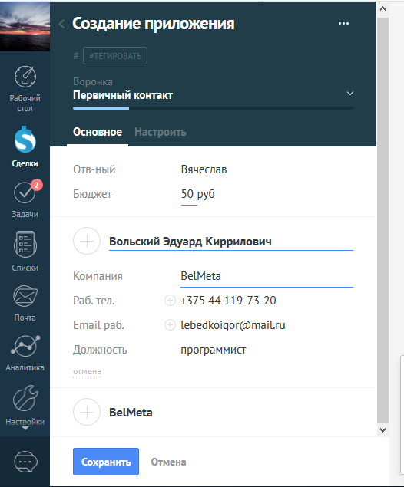

Рисунок 2.7 – Добавление сделки

В случае отсутствия продукта при создании сделки, его можно сразу добавить, нажав на кнопку «Настроить». При этом необходимо внести данных обо всех клиентах и задачах. В последующем при создании сделок созданный продукт можно использовать в качестве приобретаемого клиентами, а сумма на данный продукт и его количество будет формировать итоговую сумму счета с учетом НДС.

# Интеграция системы AmoCRM с 1С

Интеграция систем AmoCRM и 1С осуществляется за счет промежуточного компонента – DaData. DaData AmoCRM-1C — это обработчик для «1С Предприятие 8.x», который написан на языке 1С. Модуль умеет загружать из AmoCRM выставленные счета, информацию о контрагентах, товарах и услугах. DaData использует API AmoCRM и поддерживает конфигурацию «1С Бухгалтерия Предприятие 8.3x» ред.3.Код модуля синхронизации является открытым, и любая компания может использовать его в качестве примера для самостоятельной реализации интеграции с другими продуктами, используемыми в компании [6]. Схема работы компонента DaData показана на рисунке 3.1.

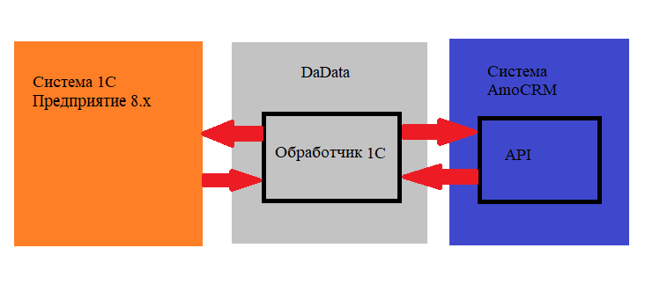

Рисунок 3.1 – Схема интеграции

Модуль синхронизации предоставляет следующие возможности:

* в 1С Бухгалтерия Предприятия 8.3x ред.3 можно загрузить из AmoCRM выставленные счета, контрагентов, товары и услуги. Новые контрагенты с заполненными полями и номенклатурные позиции выгружаются в 1С вместе со счетами;
* из 1С Бухгалтерия Предприятия 8.3x ред.3 можно выгрузить в AmoCRM выставленные счета, контрагентов, закрывающие документы, товары и услуги.

Модуль поддерживает следующие версии 1С:

* Бухгалтерия Предприятия 8.3x ред.3 (на ред.2.0 он не тестировался);
* Бухгалтерия для Беларуси, ред. 2.1 (1С Предприятие 8.3).

## 3.1 Предварительная настройка интеграции

Чтобы интегрировать системы AmoCRM с 1С предварительно нужно скачать обработчик с официального сайта AmoCRM для действующей версии платформу 1С.

После того как обработчик был загружен, необходимо запустить 1С-Бухгалтерию. В меню программы выбрать пункт «Файл», затем пункт «Открыть», и найти загруженный обработчик.

При нажатии на кнопку «Открыть» откроется диалоговое окно интеграции с AmoCRM, показанное на рисунке 3.2.

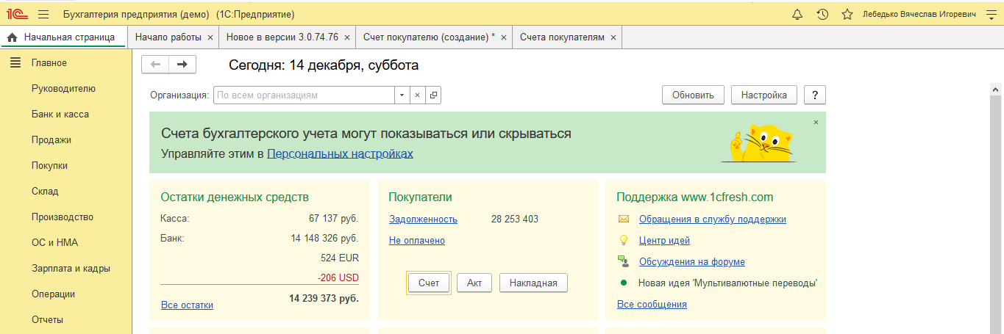

Рисунок 3.2 – Интеграция с AmoCRM

Здесь запустится начальная страница данного приложения с дальнейшими функциями и задачами.

## 3.2 Импорт данных в 1С

Пользователь может как просмотреть новые счета (без их загрузки в 1С), так и загрузить новые счета (в этом случае произойдёт загрузка всех новых выставленных счетов в AmoCRM, новых контрагентов и новых товарных позиций из счёта). При просмотре новых счетов будут показаны все счета, выставленные в AmoCRM с момента последней синхронизации. Для просмотра новых счетов нужно выбрать пункт меню «Загрузка счетов», а затем нажать на кнопку «Обновить». Сформированный список показан на рисунке 3.3.

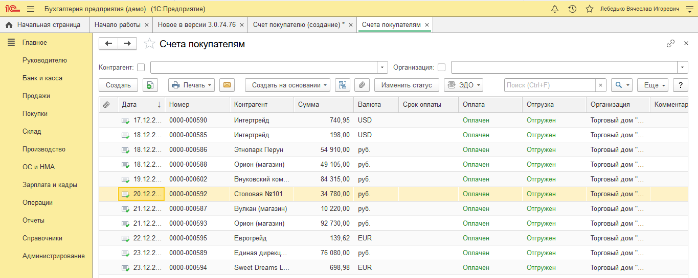

Рисунок 3.3 – Просмотр счетов

Для того, чтобы импортировать счета из AmoCRM в 1С необходимо выбрать найденные новые счета и нажать на кнопку «Обновить». Также счета можно импортировать по одному. Для этого нужно выбрать нужную строку и нажать на кнопку «Загрузить счет». Новый счет будет загружен в 1С и отобразится в списке счетов пользователей, что продемонстрировано на рисунке 3.4.

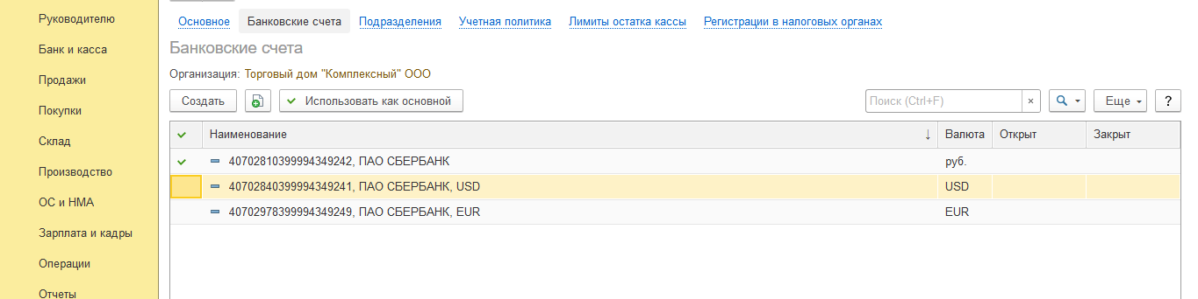

Рисунок 3.4 – Загруженный счет

В случае если загружаемый счет содержит такие сущности как контрагент, товар, которые отсутствуют в базе 1С, то они будут загружены автоматически вместе со счетом.

## 3.3 Экспорт данных из 1С

Для экспорта счетов из 1С в AmoCRM необходимо предварительно изменить загруженные счета. Для этого необходимо выбрать пункт меню «Продажи», затем нажать на кнопку «Счета покупателям». Откроется окно содержащее список импортированных с AmoCRM счетов. Затем нужно выбрать необходимый счет и изменить его дважды кликнув по счету. Форма редактирования счета показана на рисунке 3.5.

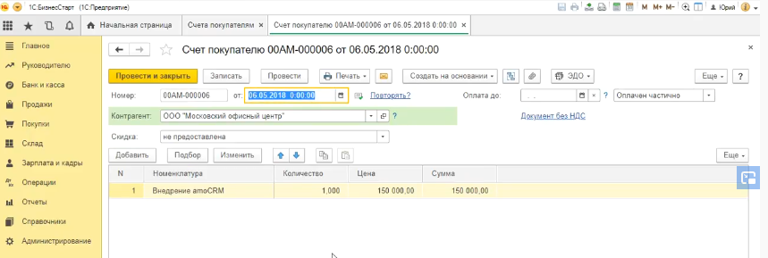

Рисунок 3.5 – Изменение счета

После изменения счета и сохранения в базе данных данными счет можно экспортировать обратно в AmoCRM. Для этого необходимо вернутся в панель интеграции, и выбрать пункт «Записать». После нажатия на кнопку «Записать и закрыть», должен отобразиться список всех счетов, которые были изменены, но еще не были экспортированы в AmoCRM, продемонстрированный на рисунке 3.6.

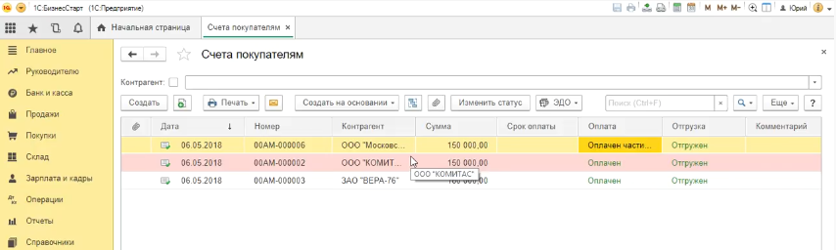

Рисунок 3.6 – Измененные счета

Для того чтобы загрузить измененные счета в AmoCRM, необходимо их выделить и нажать на кнопку «Загрузить». После этого начнется процесс отправки, по завершении которого измененные в 1С счета корректно отобразятся в AmoCRM, что показано на рисунке 3.7.

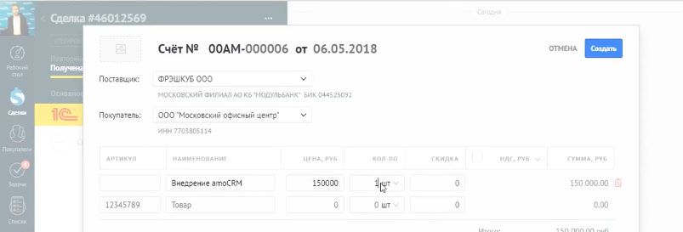

Рисунок 3.7 – Экспорт в AmoCRM

# 4 Руководство пользователя

Помимо базовой функциональности, такой как добавление в базу данных новых сотрудников, клиентов, создание новых счетов система AmoCRM предоставляет различные возможности в области task-менеджмента. К числу таких функций относится создание различных задач, процессов, дел, присвоение их сотрудникам, установление временных лимитов на выполнение задач, а также назначение ответственный за выполнением процессов.

## 4.1 Создание задачи

Модуль задачи позволяет распределить обязанности между сотрудниками.  С помощью этого модуля администратор можете планировать проекты, в которых принимают участие несколько сотрудников или отделов.

Для того чтобы создать задачу для сотрудника, необходимо выбрать пункт меню «Задачи», и нажать на кнопку «Добавить задачу». При создании задачи необходимо заполнить форму, представленную на рисунке 4.1. Для задач можно указывать ответственных исполнителей и аудиторов, а также срок выполнения.

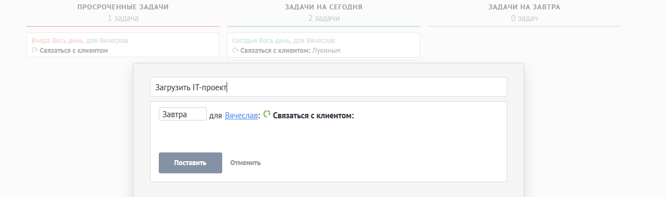

Рисунок 4.1 – Добавление задачи

После создания задачи пользователю будет отображено окно с подробной информацией о задаче.

Здесь можно отследить ход выполнения текущей задачи, можно ее снять или завершить. Форма ввода результата выполнения задачи показана на рисунке 4.2. Также можно добавить подзадачи, выполняемые сотрудниками в рамках текущего процесса.

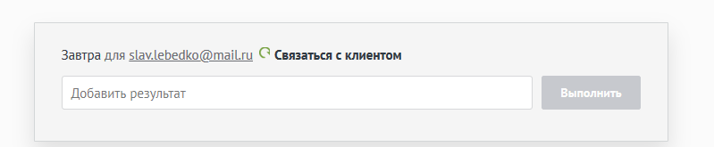

Рисунок 4.2 – Текущая задача

## 4.2 Использование учетных записей контактов

При создании сотрудника администратором на указанный электронный адрес будет выслано письмо-приглашение сотруднику приступить к работе в AmoCRM. В данном письме будут указаны логин и пароль для авторизации сотрудника в системе. После авторизации сотрудника, если для него были созданы задачи или контакты, то он может их принять, что продемонстрировано на рисунке 4.3.

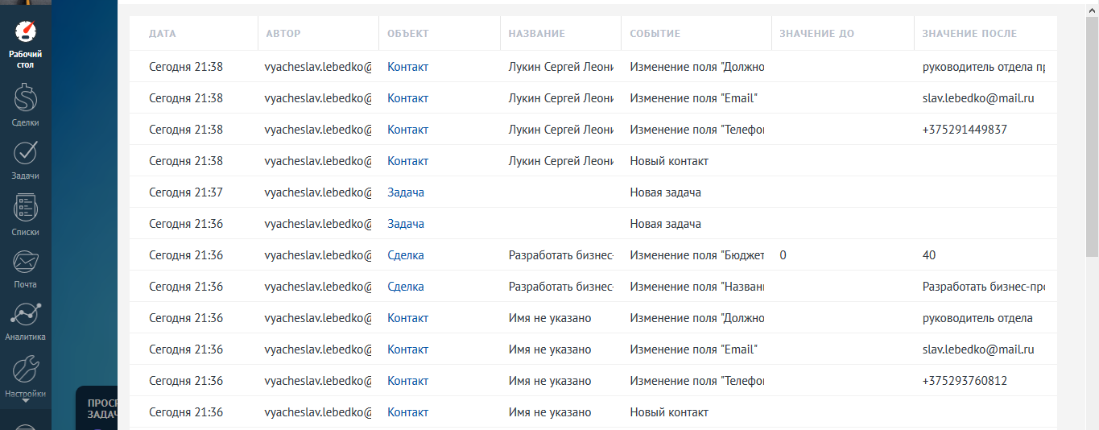

Рисунок 4.3 – Импортированные задачи и контакты пользователя

Таким образом, сотрудник может вносить информацию о состоянии выделенной для него задачи, а также дополнять ее. В то же время администратор, создавший данную задачу, может отслеживать ход выполнения задачи и при надобности подключать к задаче дополнительных сотрудников и изменять приоритет выполнения.

Также стоит отметить, что уровень прав сотрудника напрямую зависит от занимаемой им должности. Сотрудники с должностью директора в системе AmoCRM обладают максимальными правами, что проявляется в расширенных функциях, например, возможности изменения заработной платы сотрудникам, времени выполнения процессов и так далее.

# Заключение

В процессе выполнения данной курсовой работы было выполнено множество шагов по анализу функциональных возможностей системы AmoCRM. В ходе анализа возможностей системы в качестве основных были отмечены возможности по созданию базовой инфраструктуры системы, такой как создание счетов, товаров и клиентов.

Также при выполнении курсовой работы проводилось тестирование интеграции системы AmoCRM с платформой 1C. В ходе проверки была выявлена возможность тесной взаимосвязи между системами с помощью компонента DaData. Это дает AmoCRM огромное преимущество перед другими схожими системами.

Также система AmoCRM обладает множеством дополнительных функций. Система позволяет создавать задачи для сотрудников и распределять обязанности по выполнению сделок. В современном мире бизнеса система зарекомендовала себя как одну из лучших для ведения учета и бухгалтерии, как для малого бизнеса, так и для крупных предприятий. По статистическим данным рост популярности данной системы повышается с каждым годом. В течение ближайшего десятилетия данная система должна выйти на первое место в мировом рейтинг-листе среди систем по управлению предприятием.

Таким образом, конкурентоспособность данной системы не подлежит сомнению. Многие эксперты и аналитики по прогнозированию изменений на рынках пророчат системе AmoCRM лидирующее положение на протяжении долгого времени. Это обусловлено преимуществом системы над другими аналогами, такими как Битрикс, Мегаплан и даже 1С. В зависимости от области применения AmoCRM способна выступать не только как дополнение к 1С, но и как ее замена. За счет хорошей интеграции систем замена систем происходит гораздо быстрее.

# Список литературы

1. Описание CRM-системы [Электронный ресурс]. – Режим доступа https://habr.com/ru/company/trinion/blog/249633/. – Дата доступа: 12.12.2019.
2. Описание CRM AmoCRM [Электронный ресурс]. – Режим доступа https://neurocrm.ru/blog/2018/07/09/chto-takoe-amocrm/. – Дата доступа: 12.12.2019.
3. Справочный центр AmoCRM [Электронный ресурс]. – Режим доступа https://www.amocrm.ru/support/. – Дата доступа: 12.12.2019.
4. Установка 1С бухгалтерии [Электронный ресурс]. – Режим доступа https:// softprime.net/ofisnye-programmy/buhgalterskie-programmy/511-1s-buhgalteriya.html. – Дата доступа: 12.12.2019.
5. Учебные версии программ 1С [Электронный ресурс]. – Режим доступа https://online.1c.ru/catalog/free/learning.php. – Дата доступа: 12.12.2019.
6. Интеграция AmoCRM с 1С [Электронный ресурс]. – Режим доступа https://neurocrm.ru/blog/2018/07/09/amocrm-1s/. – Дата доступа: 12.12.2019.